https://doi.org/10.23913/ride.v12i23.1006
Artículos científicos
Las emociones negativas vividas por los maestros en las clases virtuales en tiempos de pandemia
The negative emotions experienced by teachers in distance classes intimes of pandemic
As emoções negativas vivenciadas por professores em aulas virtuais em tempos de pandemia

Omar Iván Gavotto Nogales
Universidad de Sonora, México
omar.gavotto@unison.mx
https://orcid.org/0000-0001-9645-2172

Lidia Isabel Castellanos Pierra
Universidad de Estudios Profesionales y de Posgrado, México
lidiaisabelcp@gmail.com
https://orcid.org/0000-0002-3714-9189

Resumen
El propósito de este trabajo fue registrar y documentar las emociones negativas que han enfrentado los profesores durante la impartición de sus clases virtuales en tiempos de la pandemia causada por la covid-19. El estudio se realizó a través de la consulta de diversos medios de divulgación social, cuya veracidad fue confirmada a través de distintas fuentes. El diseño de la investigación fue cualitativo, con alcance exploratorio, y se empleó el método de análisis de contenido tomando como muestra 20 casos que se hicieron públicos. El análisis se limitó en identificar las experiencias didácticas a través de plataformas virtuales en los niveles educativos medio superior y superior. Se evidencian los desafíos emocionales que han enfrentado algunos profesores para poder adaptarse a la enseñanza a distancia virtual. Se identificó que los docentes se centran más en los aspectos de normatividad operativa que en la facilitación del aprendizaje. De hecho, se detectaron elementos de frustración por no lograr generar un mayor control y dominio del comportamiento de los estudiantes. Se halló que los profesores han experimentado principalmente emociones como enojo, miedo, disgusto y tristeza. El enojo presentó cuatro subcategorías en niveles progresivos de intensidad: fastidio, frustración, exasperación y propensión a discutir. El miedo presentó cinco subcategorías en niveles progresivos de intensidad: inquietud, nerviosismo, ansiedad, temor y desesperación. El disgusto presentó tres subcategorías en niveles progresivos de intensidad: descontento, aversión y desagrado. La tristeza presentó las siguientes subcategorías en niveles progresivos de intensidad: decepción, consternación, desánimo, resignación, impotencia, desesperanza, tribulación, congoja, desaliento y angustia. En esta emoción nuclear se alcanzaron diez niveles, por lo que puede considerarse la emoción dominante o nuclear en la experiencia docente. Se sugiere promover un acompañamiento psicológico a los docentes, aunque no lo soliciten, para contrarrestar los efectos de sus emociones negativas. Las autoridades educativas deben generar estrategias de manera urgente para adecuar el modelo educativo, garantizar una formación continua de los maestros, acorde a los retos actuales, y facilitar los recursos para disminuir los estragos ocasionados por las afectaciones emocionales.
Palabras claves: educación, emociones, enseñanza a distancia, tecnología educativa.

Abstract
The purpose of the study was to record and document the unpleasant emotions that teachers have faced during the teaching of their virtual classes in times of pandemic, caused by Covid 19. The study was carried out through the consultation of various social media and whose veracity could be confirmed through different sources. The research design was qualitative with an exploratory scope, using the content analysis method, taking as a sample 20 cases that were made public. The analysis was limited to identifying the didactic experiences through virtual platforms at the upper secondary and higher educational level. The emotional challenges that some teachers have faced in adapting to virtual distance learning are evident. It was identified that teachers focus more on the aspects of operational regulations, than on facilitating learning, observing elements of frustration for failing to generate greater control and mastery of student behavior. Teachers were found to have mainly experienced emotions such as anger, fear, disgust and sadness. Anger presented four subcategories in progressive levels of intensity: annoyance, frustration, exasperation and propensity to argue. Fear presented five subcategories in progressive levels of intensity: restlessness, nervousness, anxiety, fear and despair. Disgust presented three subcategories in progressive levels of intensity: discontent, aversion, and dislike. Sadness presented the following subcategories in progressive levels of intensity: disappointment, dismay, discouragement, resignation, helplessness, hopelessness, tribulation, heartbreak, discouragement, and anguish. In this core emotion, ten levels were reached, which are all subcategories, so it can be considered the dominant or core emotion in the teaching experience. It is suggested to promote psychological support to teachers, even if they do not request it to counteract the effects of negative emotions on health. The educational authorities must urgently generate strategies to adapt the educational model, guarantee continuous training of teachers, according to current challenges, providing the necessary and sufficient resources to reduce the damage caused by the emotional effects that could impact in the short term. the health of teachers.
Keywords: education, emotions, distance learning, educational technology.

Resumo
O objetivo deste trabalho foi registrar e documentar as emoções negativas que os professores enfrentaram durante a realização de suas aulas virtuais em tempos de pandemia causada por covid-19. O estudo foi realizado por meio de consulta a diversas redes sociais, cuja veracidade foi comprovada em diversas fontes. O delineamento da pesquisa foi qualitativo, de âmbito exploratório, e utilizou-se o método de análise de conteúdo, tendo como amostra 20 casos que foram tornados públicos. A análise limitou-se a identificar as experiências didáticas por meio de plataformas virtuais de ensino médio e superior. Os desafios emocionais que alguns professores enfrentaram para se adaptarem ao ensino à distância virtual são evidentes. Identificou-se que os professores se concentram mais nos aspectos dos regulamentos operacionais do que na facilitação da aprendizagem. Na verdade, foram detectados elementos de frustração por não gerar maior controle e domínio do comportamento dos alunos. Descobriu-se que os professores experimentaram principalmente emoções como raiva, medo, nojo e tristeza. A raiva apresentou quatro subcategorias em níveis progressivos de intensidade: aborrecimento, frustração, exasperação e propensão a discutir. O medo apresentou cinco subcategorias em níveis progressivos de intensidade: inquietação, nervosismo, ansiedade, medo e desespero. A repulsa apresentou três subcategorias em níveis progressivos de intensidade: descontentamento, aversão e antipatia. A tristeza apresentou as seguintes subcategorias em níveis progressivos de intensidade: decepção, desânimo, desânimo, resignação, desamparo, desesperança, tribulação, desgosto, desânimo e angústia. Dez níveis foram alcançados nesta emoção central, então ela pode ser considerada a emoção dominante ou central na experiência de ensino. Sugere-se promover apoio psicológico aos professores, mesmo que não o solicitem, para neutralizar os efeitos de suas emoções negativas. As autoridades educacionais devem gerar com urgência estratégias para adequar o modelo educacional, garantir a formação contínua dos professores, de acordo com os desafios atuais, e fornecer recursos para reduzir os danos causados ​​pelos efeitos emocionais.
Palavras-chave: educação, emoções, ensino a distância, tecnologia educacional.
Fecha Recepción: Febrero 2021 Fecha Aceptación: Agosto 2021

Introducción
En estos tiempos de pandemia provocada por la covid-19, cuyas afectaciones han provocado estragos en todas las dimensiones del ser humano (World Health Organization [WHO], 2020), las autoridades educativas en el mundo han tenido que actuar de manera rápida para continuar con los programas académicos y no frenar el desarrollo educativo de millones de estudiantes. Sin embargo, ha surgido la incertidumbre de cómo mantener dichos procesos de manera eficiente, sin disminuir su cobertura y calidad (Hodges, Moore, Lockee, Trust y Bond, 2020).
Esto ha obligado a los sistemas educativos del mundo a emplear recursos digitales para facilitar el aprendizaje a distancia hasta que sea prudente regresar a clases presenciales o semipresenciales (Unesco, 2020). En tal sentido, las plataformas que han registrado un incremento vertiginoso en su empleo son Moodle y Mocrosoft Teams, mientras que los recursos más populares para transmitir en vivo o mantener enlaces a través de videollamadas son Zoom y Google Meet. Muchos de los recursos son abiertos y gratuitos, por lo que se considera que los docentes puedan establecer un enlace efectivo con sus estudiantes para lograr un desarrollo adecuado de los programas. Sin embargo, el manejo de esta tecnología educativa requiere de una formación específica y una actitud favorable para su empleo eficiente, por lo que implica desarrollar una competencia didáctica muy particular, distinta a lo que regularmente se hace en las clases presenciales (Alí, 2020).
Por eso, los maestros han tenido que enfrentar la presión de continuar con las clases, lo que ha generado en ellos un mayor estrés, puesto que la dinámica se ha modificado drásticamente al tener que emplear la enseñanza remota para garantizar una educación virtual que cumpla con los objetivos propuestos. En efecto, la enseñanza remota requiere desarrollar diversas actividades educativas que por lo general exigen conexión a internet (Top Hat, 2020). Esta modalidad es mucho más flexible que la enseñanza presencial, ya que puede atenderse desde cualquier lugar y en cualquier momento, siempre y cuando se cuente con los dispositivos y conectividad adecuada.
Ese concepto de enseñanza remota es empleado para distinguir entre el tipo de instrucción que se ofrece de manera presencial y el que se imparte en entornos virtuales (enseñanza online). Sin embargo, es necesario aclarar que existen diferencias entre enseñanza remota emergente (que es resultado de una crisis de salud mundial) y enseñanza remota planificada (Hodges et al., 2020). De hecho, aunque la modalidad a distancia puede desarrollarse con un diseño mixto, donde un porcentaje del tiempo es presencial y el otro online (blanded learning), debido a la pandemia se ha tenido que implementar totalmente de forma online.
Por eso, resulta necesario reflexionar en torno al empleo de las tecnologías de la información y la comunicación como medios indispensables para enfrentar la actual emergencia sanitaria y garantizar la continuidad educativa, pues de ese modo se pueden reconocer las propias carencias y dificultades de la operación de los sistemas educativos (Portillo, Castellanos, Reynoso y Gavotto, 2020).
Además, existen otros factores (no solo los tecnológicos) que deben considerarse para generar procesos que sean realmente formativos en los estudiantes. Se requiere, por ejemplo, que el docente se encuentre en condiciones óptimas para implementar un modelo educativo a distancia, lo que demanda una adecuada preparación para el uso de la plataforma digital y un estado emocional favorable.
Las emociones son una respuesta a la percepción que se tiene de una determinada vivencia enmarcada en un contexto particular, resultado de la interpretación de lo que la persona siente en ese momento. Las emociones tienen una función adaptativa de nuestro organismo a lo que nos rodea y se expresan físicamente mediante alguna función fisiológica (Leperski, 2017). Las emociones básicas propuestas por Ekman y Friesen (1971) son alegría, tristeza, enojo, sorpresa, miedo y asco, y fueron establecidas en estudios pioneros basados en el sistema de códigos faciales que tienen los seres humanos y que se presentan con independencia de la cultura.
Según Paul Ekman (1999), las emociones “básicas” merecen este calificativo debido a tres motivos fundamentales: a) porque existe un número limitado de ellas; b) porque han sido seleccionadas por la evolución debido a su valor adaptativo, y c) porque pueden combinarse para formar emociones complejas. Ekman establece que las emociones básicas tienen un valor comunicador universal, ya que es posible interpretar su expresión de forma similar, independientemente del contexto y las variables socioculturales.
El comportamiento de una persona en gran medida es resultado de la emoción dominante que en el momento registra el sujeto. Ante un mismo estímulo las personas pueden sentir emociones diferentes y actuar de manera particular, respuestas que estarán asociadas con la información del contexto y los antecedentes culturales (Ekman y Lama, 2016).
Aun así, Ekman y Lama (2016) han propuesto un atlas emocional que consiste en ordenar de menor a mayor intensidad las respuestas asociadas con los estados emocionales. A continuación, se presenta el desglose progresivo de las cinco emociones nucleares como principal categoría y las subcategorías asociadas (Ver tabla 1 y 2).

Tabla 1. Nivel de intensidad progresivo en que se viven las emociones (parte 1)
Categoría emocional | Nivel de intensidad progresivo en que se viven las emociones
 | 1 | 2 | 3 | 4 | 5 | 6
Enojo | Fastidio | Frustración | Exasperación | Propensión para discutir | Amargura | Vengatividad
Miedo | Inquietud | Nerviosismo | Ansiedad | Temor | Desesperación | Pánico
Disgusto | Descontento | Aversión | Desagrado | Repugnancia | Aborrecimiento | Asco
Tristeza | Decepción | Consternación | Desánimo | Resignación | Impotencia | Desesperanza
Gozo | Placer sensorial | Regocijo | Compasión/alegría | Burla | Alivio | Paz
Fuente: Elaboración propia

Tabla 2. Nivel de intensidad progresivo en que se viven las emociones (parte 2)
Categoría emocional | Nivel de intensidad progresivo en que se viven las emociones
 | 7 | 8 | 9 | 10 | 11 | 12
Enojo | Furia
Miedo | Horror | Terror
Disgusto | Abominación
Tristeza | Tribulación | Congoja | Desaliento | Angustia
Gozo | Fiero/Despiadado | orgullo | Orgullo por otros | Asombro | Excitación | Éxtasis
Fuente: Elaboración propia
Lovos y Aballay (2020) han realizado estudios con docentes de nivel superior acerca de su percepción respecto a las emociones de estudiantes que influyen en la deserción y abandono en los cursos que siguen la modalidad e-learning. En este sentido, concluyen que la frustración es la principal emoción que influye de forma negativa en el aprendizaje, y puede ser causante de abandono o deserción de los participantes.
Sin embargo, para asegurar un mejor proceso educativo también se debe poner atención a las emociones de los docentes durante el desarrollo de los cursos virtuales, puesto que en su mayoría no están capacitados para un proceso educativo a distancia, como ha sucedido debido a la actual pandemia por covid-19.
El objetivo general del estudio, por tanto, fue registrar y documentar las emociones negativas que han enfrentado los profesores durante la impartición de sus clases virtuales en tiempos de pandemia para que las autoridades competentes puedan ofrecer apoyos específicos para disminuir la afectación emocional generada.

Método y material
El estudio se realizó a través de la consulta de diversos medios de divulgación social para identificar situaciones donde fuera posible verificar su veracidad y confirmar la información a través de distintas fuentes. El diseño de la investigación fue cualitativo, con alcance exploratorio, y se basó en el método de casos. La muestra obtenida fue por conveniencia. El parámetro de selección fue que cada caso hubiera sido publicado en tres medios periodísticos formales. En total, se recabaron 20 casos de Latinoamérica (Colombia, Perú y México) durante los meses de septiembre a noviembre de 2020. Los nombres de los estudiantes, maestros, instituciones y ciudades han sido omitidos para preservar el anonimato, aunque la información puede verificarse en las fuentes referenciadas.
Se desarrolló un proceso de muestreo teórico para obtener más información con base en los primeros análisis de los datos con el fin de confirmar los hallazgos primarios; de esta forma se verificó si lo encontrado inicialmente era realmente consistente y contaba con respaldo empírico. En síntesis, se obtuvo información para consolidar las categorías a través de la selección precisa y sistemática de códigos clave que confirmaron y respaldaron la formación de las categorías (Gavotto, 2019). Finalmente, se utilizó el programa WordArt.com para la generación de nubes de palabras en la estructuración de las figuras que se presentan en el artículo.

Resultados
De la exploración y revisión de información en las redes sociales y páginas de internet, se destacaron los siguientes casos:

Nivel medio superior
Se identificaron problemas relacionados con la transmisión, la calidad de la señal de internet y la conectividad: “No se escucha bien, señorita, no le entiendo nada, póngale orden su equipo, a su Internet (…). No es mi problema que no le sirva su micrófono” (Cultura Colectiva, 30 de octubre de 2020, párr. 5). Si bien estas limitaciones de equipo tecnológico y de conectividad generan un ambiente educativo tenso entre maestros y estudiantes, las reacciones ante esta situación han sido poco empáticas y cordiales.
En otro caso, al principio de la grabación, un maestro se dirigió al grupo de estudiantes para pedirles que encendieran sus cámaras. Sin embargo, uno de ellos le explicó que no podía activarla porque estaba dañada:
“Está descompuesta, está totalmente rota, no puedo sacar mi video” —expresó el estudiante—. “¿Entonces qué sentido tiene que tomen clase si no pueden tener los elementos?” —contestó enojado el docente—. Por lo que el estudiante replicó: “Profesor, eso es muy poco considerado, considerando que muchos compañeros no tienen acceso a sus cámaras. Muchos sus familias no pueden ni siquiera costearse una webcam”. A lo que respondió el maestro: “Ese rollo sale sobrando, los pobres ya se quedaron” (párr. 6).

Por otra parte, en una explicación se activó de manera inesperada la cámara de uno de los estudiantes que se encontraba escuchando la clase desde su cama, cubierto con las frazadas y cobijas, por lo que el maestro exclamó el nombre del estudiante con admiración y sorpresa (Clarín, 29 de septiembre de 2020). El maestro mostró madurez y resignación ante la situación, y no confrontó al estudiante.
En las redes sociales se pueden ver comentarios como este: “Me acuerdo cuando me quedé dormido en medio de una clase online con la cámara encendida porque era obligatorio, me despertó el profesor al terminar la clase, jajaja” (Clarín, 29 de septiembre de 2020, párr. 9).
Por otra parte, en un video difundido en redes sociales se evidencia a un maestro manteniendo una actitud estricta con sus estudiantes y poniendo falta a todos aquellos que no tenían encendida la cámara, motivo para sacarlos de la reunión programada (Esquivel, 1 de octubre de 2020; SINEMBARGO.MX, 2020). Al respecto, el maestro expresaba repetidamente: “¡Abre tu cámara, necesito verte, ¿no? Ok, bye, bye —dice el profesor y segundos después elimina a aquellos alumnos que no ve—” (SINEMBARGO.MX, 2020, párr. 3). Un estudiante expresó a sus compañeros en Facebook:
Amigos ayúdenme a reportar este maestro desde el principio hemos estado teniendo problemas con él no nos metió al grupo de Classroom y nos hace videollamada fuera del horario de clase además de pedir material con muy poco tiempo, les hablo de minutos y para acabarla hoy nos hizo esto no es justo por favor ayúdenme a reportarlo por favor (…). Maestro le aviso que me voy de la clase porque no está dando clase, y está grabado que mis compañeros tienen abierta la cámara y usted los está eliminando (Esquivel, 2020, párr. 6).

Nivel superior
Yo a los otros sí los veo y a ti es al único que no veo. ¿Mi internet está mal porque a ti no te veo? ¡Ubícate, niño! Apágame tu micrófono, no me interesa, tienes falta. La hora de entrada a la clase es a las 2 en punto.
Esta fue la expresión de una maestra en un programa de licenciatura en Psicología que estaba molesta porque sus estudiantes no encendían la cámara: “Arreglan sus problemas de cámara o conmigo van a seguir teniendo falta y a la tercera falta yo los doy de baja en mi materia”, expresó la maestra con tono de enfado (SIN EMBARGO.MX, 2020, párr. 15). Las autoridades educativas de la universidad suspendieron a la maestra por su comportamiento agresivo después de que el video se volviera viral en las redes sociales.
Asimismo, otro maestro de Derecho fue suspendido de sus actividades docentes por comentarios clasistas y xenofóbicos:
Si me lo hubieran preguntado a mí, yo a todos [refiriéndose a migrantes] los llevó a un centro de concentración y los quemamos o bañamos como Hitler. ¡Ojo, ojo! Por favor, entiendan el tema económico, no social, no humano, no bonito”, expresó el maestro en una clase virtual (24 Horas el Diario Sin Límites, 1 de octubre de 2020, párr. 3).
En otro caso en un programa de Derecho, el maestro era el único que tenía su cámara encendida, por lo que expresó lo siguiente ante la indiferencia de sus estudiantes:
Yo he venido a enseñarles a ustedes y no están respondiendo. ¿Qué sentirían? Desaliento, en verdad, ni ganas de enseñar y en este momento que ya no tengo ganas de enseñarles, ya me harté. Ya me harté, de veras. Y este sistema está para avanzar el próximo año y no quiero sentirme mal porque mañana o más tarde van a decir “este profesor no me enseñó nada”. No es que no te enseñé nada, es que tú no leíste. Así es. Así que alumnos, voy a evaluar, para la próxima semana, presentar mi renuncia a la cátedra y estoy harto de todo esto. Nadie de ustedes estudia, pobre país (Megamedia, 28 de octubre de 2020; El Tiempo, 30 de octubre de 2020, párr. 7).
Otro maestro fue separado de sus funciones académicas en un programa de Ingeniería por mostrarse insensible ante la participación en clase de uno de sus estudiantes:
“Tienes problemas de salud que tienes que arreglar, que tú y tu familia tienen que resolver (…). Yo no voy a dar un resultado positivo con alguien que no está en condiciones” —expresó el maestro—. El alumno intentó dar una explicación de su condición del habla, sin embargo, el docente lo interrumpe, y una compañera intenta defender al joven, pero el profesor arremetió contra la alumna a quien le pidió que no se metiera. “No señorita, son otros los problemas abogada, no se meta abogada, usted no se meta —expresó el maestro de manera sarcástica— (Cultura Colectiva, 30 de octubre de 2020, párr. 10).
Por otra parte, una universidad en México anunció la suspensión temporal de un profesor que se burló y humilló a un alumno con síndrome de Asperger, por lo que el docente solicitó ser disculpado por sus acciones y atribuyó su conducta al estrés que le ha provocado el confinamiento y las clases a distancia por la pandemia de covid-19 (Diario Contra Réplica, 1 de octubre de 2020).
Un caso distinto se presentó cuando un maestro expresó su frustración por problemas que tuvo para dar su clase virtual debido a la falta de habilidad tecnológica. Sin embargo, sus alumnos en lugar de reprocharle algo le dieron su apoyo: “Muchas gracias. Gracias, estoy al borde del llanto”, comentó el profesor, quien se mostró agradecido y sonrió por las frases de aliento recibidas por sus estudiantes, algunos de los cuales reconocieron la calidad de sus clases y le manifestaron que no debía preocuparse: “Nada más decirle que no se angustie, no se preocupe. Nosotros aquí le apoyamos y usted puede subir los videos a Drive o como sea que nos mande el link y nosotros le ayudamos para ponerlo” (Milenio Digital, 21 de agosto de 2020, párr. 5).
Es importante señalar que en ambos niveles educativos los estudiantes se comunican por medio de las redes sociales para comentar aspectos personales y relacionados con el desempeño de los maestros. Algunos, de hecho, han reconocido en Fecebook que han bloqueado a sus maestros y compañeros para que no puedan entrar a clases o bien los han silenciado para que no puedan escucharse, un ejemplo del uso negativo de las habilidades tecnológicas.
Además, se han registrado distintos casos que dejan involuntariamente el enlace abierto de la clase, con lo cual se ventila la intimidad del hogar y quedan expuestas situaciones comprometedoras como violencia familiar y comentarios inapropiados que pueden dar lugar a otras investigaciones.
A continuación, se presenta la estructura de categorías y subcategorías de la unidad de análisis emociones negativas (Ver figura 1).

Figura 1. Emociones negativas como principal unidad de análisis de la investigación
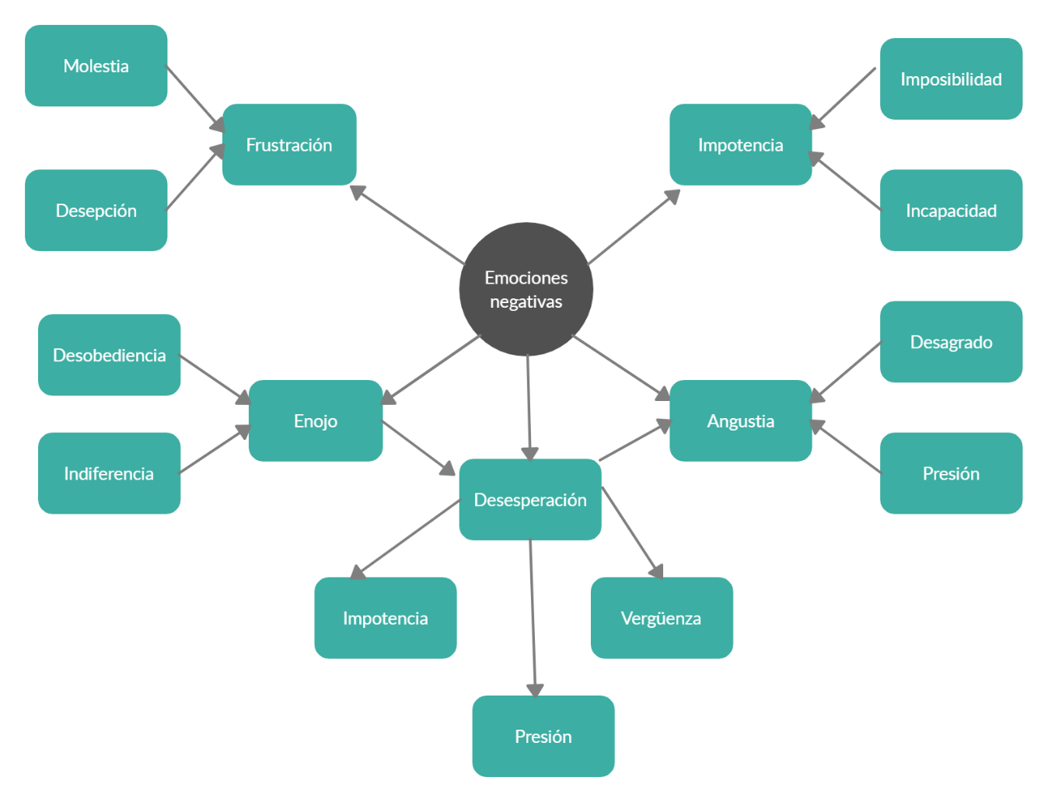
Fuente: Elaboración propia

Discusión
Los maestros —al enfrentar nuevas situaciones, como subir archivos en diferentes repositorios— pueden verse limitados por la falta de adaptación a los entornos virtuales debido a que durante mucho tiempo habían repetido prácticas presenciales con un alto nivel de dominio, y no requerían de innovar tecnológicamente. Sin embargo, ante la necesidad de impartir clases a distancia, la demanda de adaptación ha sido apremiante.
El modelo educativo es un factor determinante en la manera de operar para desarrollar los programas educativos, puesto que a partir de las asignaciones oficiales los docentes deberán desarrollar sus clases. En consecuencia, las interacciones maestro-alumno en gran medida dependerán de los medios establecidos y la normatividad para la acreditación de los cursos. Las percepciones del maestro sobre cómo está desarrollando la clase y el desempeño de los estudiantes, así como las emociones que vivencia son afectadas por los recursos didácticos y tecnológicos con que cuenta.
Se confirma, por ende, que el modelo educativo de los niveles medio superior y superior que se encuentra operando es el resultado de ajustes vertiginosos para garantizar el desarrollo de los distintos programas de estudio a través de estrategias que combinan elementos conductistas, constructivistas y conectivistas (Ver figura 2).

Figura 2. Nube de palabras del modelo educativo adaptado para el desarrollo de los contenidos de los programas educativos
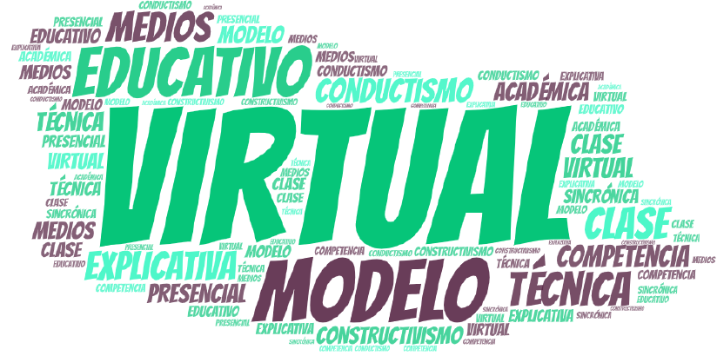
Fuente: Elaboración propia
Por otra parte, vale destacar que existe una confusión de los docentes y de las autoridades de los sistemas educativos al asumir que el estudiantado debe escuchar las explicaciones de los maestros en un horario establecido, pues muchos recursos digitales (p. ej., los videos) permiten una flexibilidad que no se podía conseguir con las clases presenciales.
En esta misma dirección, los maestros han considerado indispensable que los estudiantes enciendan las cámaras para poder impartir sus clases, lo que ha generado tensión en la relación alumno-maestro. Sin embargo, no perciben que con esta actitud buscan replicar el modelo presencial, en el cual se asume que el contacto visual potencia la enseñanza. En tal sentido, el estudiantado ha manifestado su preferencia por no encender la cámara durante sus clases a distancia, y que solo activa cuando se siente obligado a ello por solicitud del maestro, lo cual pudiera constituir una agresión a la libertad del alumnado, quien percibe dicha orden como un mecanismo de control. Para el docente, sin embargo, esta actitud del alumno incrementa su frustración, ya que está acostumbrado a observar las reacciones de sus estudiantes mientras explica un contenido. No obstante, en este ambiente virtual resulta más sencillo para el alumno registrar las fallas o agresiones del profesor, de ahí que se pueda indicar que en algunos casos el desempeño del maestro está siendo más observado por los estudiantes que el mismo contenido de la clase.
En síntesis, se puede indicar que en los casos analizados la rigidez de los maestros por el cumplimiento de lo que consideran indispensable (p. ej., encender la cámara durante la clase), aunado a la poca habilidad para autorregular sus reacciones ha generado emociones poco favorables para un desarrollo educativo adecuado. De hecho, y con base en la clasificación propuesta por Ekman y Lama (2016), se identificó que el enojo alcanzó cuatro subcategorías en niveles progresivos de intensidad: fastidio, frustración, exasperación y propensión a discutir. Asimismo, el miedo presentó cinco subcategorías en niveles progresivos de intensidad: inquietud, nerviosismo, ansiedad, temor y desesperación, mientras que el disgusto presentó tres subcategorías: descontento, aversión y desagrado. Por último, la tristeza fue la emoción con más subcategorías en los siguientes niveles progresivos de intensidad: decepción, consternación, desánimo, resignación, impotencia, desesperanza, tribulación, congoja, desaliento y angustia (Ver figura 3). Vale acotar que las emociones dentro de la categoría gozo no fueron estudiadas en el presente estudio.

Figura 3. Nube de palabras de las principales emociones de los maestros identificadas durante las clases a distancia
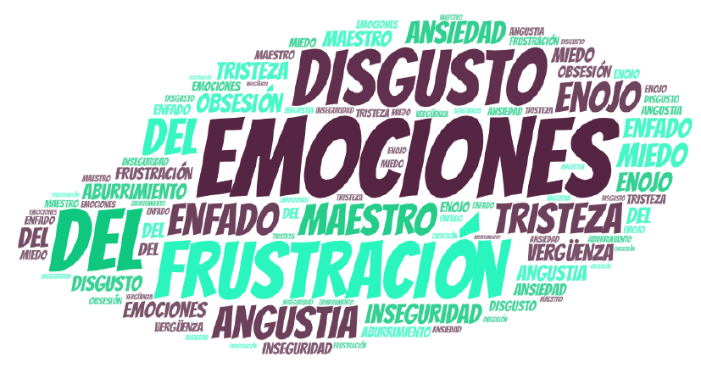
Fuente: Elaboración propia

Conclusiones
Como conclusión se puede indicar que los profesores estudiados de los niveles educativos medio superior y superior (universitario) han experimentado durante las clases a distancia producto de la pandemia generada por la covid-19 principalmente emociones como inseguridad, frustración, ansiedad, aburrimiento, disgusto, vergüenza y miedo. De hecho, la ambigüedad de las instrucciones ofrecidas por los maestros, la poca participación de los estudiantes y el que estos últimos no encendieran sus cámaras para realizar los enlaces virtuales fueron las principales categorías identificadas como detonantes de las emociones negativas.
Asimismo, no se distingue diferencia notoria entre hombres y mujeres, y se atribuye la agudización de los problemas didácticos y de interpretación de las vivencias a la falta de dominio de los recursos tecnológicos y al déficit de habilidades sociales como escucha empática y comunicación asertiva. En este sentido, se destaca que la mayor parte de los docentes no contaba con las habilidades tecnológicas ni con la conectividad de internet adecuada para desarrollar las clases desde sus hogares.
En los casos analizados se identifica una falta de autorregulación de las emociones de los maestros para mantener una actitud más favorable hacia el desarrollo de la clase. De hecho, las emociones negativas en gran medida afectaron el ambiente del proceso educativo, lo que generó tensión y respuestas de confrontación con los estudiantes.
Se sugiere, por tanto, ofrecer a los docentes mayor capacitación en el diseño de ambientes virtuales de enseñanza-aprendizaje y brindar mayor asesoría y acompañamiento en la adquisición de habilidades tecnológicas, sociales y de autorregulación emocional. Las autoridades educativas deben promover de manera urgente actividades para garantizar la formación continua de los maestros para disminuir los estragos ocasionados por las afectaciones emocionales que a corto plazo podrían impactar su salud. Además, se recomienda la difusión entre los maestros de programas de estilos de vida saludable y hábitos para el desarrollo del bienestar físico, mental y social.
Por último, se sugiere a las autoridades educativas fomentar un acompañamiento psicológico para contrarrestar sus efectos en la salud del profesorado que ha experimentado emociones negativas en sus clases a distancia.

Futuras líneas de investigación
Se sugiere continuar investigando el estado emocional de los docentes atendiendo prioritariamente los aspectos que pueden provocar una afectación a su salud, pues el estrés crónico que se experimenta ante los nuevos escenarios educativos a distancia se exacerbará por la falta de inteligencia emocional de los actores educativos.
Se recomienda, por ende, realizar mayor investigación al respecto a través de estudios longitudinales que puedan describir los mecanismos adaptativos de los docentes y estudiantes para autorregular sus emociones y la manera en que reaccionan ante situaciones de conflicto grupal. Esa información generada facilitará a las autoridades educativas la implementación de apoyos y estrategias preventivas.

Referencias
24 Horas el Diario Sin Límites (1 de octubre de 2020). “Los quemamos como Hitler”: profesor hace comentarios racistas en clase virtual (video). 24 horas. Recuperado de https://www.24-horas.mx/2020/11/12/los-quemamos-como-hitler-profesor-hace-comentarios-racistas-en-clase-virtual-video/
Alí, W. (2020). Online and Remote Learning in Higher Education Institutes: A Necessity in light of COVID-19 Pandemic. Higher Education Studies, 10(3). Doi: https://doi.org/10.5539/hes.v10n3p16
Clarín (29 de septiembre de 2020). Viral video: la reacción de un profesor que descubrió a un alumno viendo su clase virtual en la cama y tapado. Recuperado de https://www.clarin.com/viste/video-reaccion-profesor-descubrio-alumno-viendo-clase-virtual-cama-tapado_0_WlxNDwBJ7.html
Cultura Colectiva (30 de octubre de 2020). Profesor humilla alumno con problemas del hablar en plena clase virtual (video). CC News. Recuperado de https://news.culturacolectiva.com/mexico/video-profesor-humilla-alumno-con-problemas-del-hablar-en-plena-clase-virtual/
Diario Contra Réplica (1 de octubre de 2020). UANL suspende a profesor que insultó a alumno con Asperger en clase virtual. Recuperado de https://www.contrareplica.mx/nota-UANL-suspende-a-profesor-que-insulto-a-alumno-con-Asperger-en-clase-virtual2020171045
Ekman, P. (1999). Basic emotions. In Dalgleish, T. y Power, M. (eds.). Handbook of cognition and emotion. Sussex: Wiley. Retrieved from https://www.uv.mx/rmipe/files/2017/12/handbook_of_cognition_and_emotion.pdf
Ekman, P. and Friesen, W. V. (1971). Constants across cultures in the face and emotion. Journal of Personality and Social Psychology, 17(2), 124-129. Doi: https://doi.org/10.1037/h0030377
Ekman, P. and Lama, D. (2016). The Ekman’s Atlas of Emotions. Retrieved from http://atlasofemotions.org/
El Tiempo (30 de octubre de 2020). Profesor se cansó de irrespeto de alumnos y renunció en clase virtual. Recuperado de https://www.eltiempo.com/cultura/gente/zoom-profesor-indignado-con-sus-alumnos-renuncio-en-plena-clase-virtual-de-zoom-en-peru-546133
Esquivel, A. (1 de octubre de 2020). Maestro suspende alumnos por no prender cámara en clase virtual (video). NOTIGRAM. Recuperado de https://notigram.com/viral/video-maestro-suspende-alumnos-por-no-prender-camara-en-clase-virtual-20201001-298533
Gavotto, O. (coord.). (2019). Investigación cualitativa en educación física y deporte. México: Universidad de Sonora.
Hodges, Ch., Moore, S., Lockee, B., Trust, T. and Bond, A. (2020). The Difference Between Emergency Remote Teaching and Online Learning. Retrieved from https://medicine.hofstra.edu/pdf/faculty/facdev/facdev-article.pdf
Leperski, K. (2017). El paradigma de las emociones básicas y su investigación. Hacia la construcción de una crítica. IX Congreso Internacional de Investigación y Práctica Profesional en Psicología. XXIV Jornadas de Investigación. XIII Encuentro de Investigadores en Psicología del MERCOSUR. Facultad de Psicología - Universidad de Buenos Aires, Buenos Aires. Recuperado de https://www.aacademica.org/000-067/146.pdf
Lovos, E. y Aballay, L. (2020). Deserción académica y emociones en ambientes e-learning. Revista Iberoamericana de Tecnología en Educación y Educación en Tecnología, 27, 89-94. Doi: 10.24215/18509959.27.e10
Megamedia (28 de octubre de 2020). Maestros “'pierden la paciencia” en clases virtuales (vídeo). Diario de Yucatán. Recuperado de https://www.yucatan.com.mx/tecnologia/redes-sociales/maestros-pierden-la-paciencia-en-clases-virtuales-video
Milenio Digital (21 de agosto de 2020). Maestro al borde del llanto recibe apoyo de sus alumnos por problemas en clase virtual. Recuperado de https://www.milenio.com/virales/clase-virtual-maestro-llora-alumnos-ofrecen-ayuda-video
Portillo, S., Castellanos, L., Reynoso, O. y Gavotto, O. (2020). Enseñanza remota de emergencia ante la pandemia covid-19 en educación media superior y educación superior. Propósitos y Representaciones, 8(SPE3), e589. Doi: http://dx.doi.org/10.20511/pyr2020.v8nSPE3.589
SINEMBARGO.MX. (1 de octubre de 2020). “Me voy de la clase”. Alumno mexicano confronta a maestro durante una sesión en línea. Recuperado de https://www.sinembargo.mx/01-10-2020/3869845
Top Hat (2020). Remote-learning. Retrieved from https://tophat.com/glossary/r/remote-learning/
United Nations Educational, Scientific and Cultural Organization [Unesco] (2020). More on UNESCO's COVID-19 Education Response. Retrieved from https://en.unesco.org/covid19/educationresponse/solutions
World Health Organization [WHO]. (2020). Mental health and psychosocial considerations during the COVID-19 outbreak. Retrieved from https://www.who.int/docs/default-source/coronaviruse/mental-health-considerations.pdf

Rol de Contribución | Autor (es)
Conceptualización | (Omar Gavotto)
Metodología | (Omar Gavotto)
Software | (Lidia Castellanos)
Validación | (Lidia Castellanos)
Análisis Formal | Omar Gavotto)
Investigación | (Omar Gavotto y Lidia Castellanos) igual 50% cada uno.
Recursos | (Omar Gavotto y Lidia Castellanos) igual 50% cada uno.
Curación de datos | (Lidia Castellanos)
Escritura - Preparación del borrador original | (Omar Gavotto y Lidia Castellanos) igual 50% cada uno.
Escritura - Revisión y edición | (Omar Gavotto y Lidia Castellanos) igual 50% cada uno.
Visualización | (Lidia Castellanos)
Supervisión | (Omar Gavotto)
Administración de Proyectos | (Omar Gavotto)
Adquisición de fondos | (Omar Gavotto y Lidia Castellanos) igual 50% cada uno.

